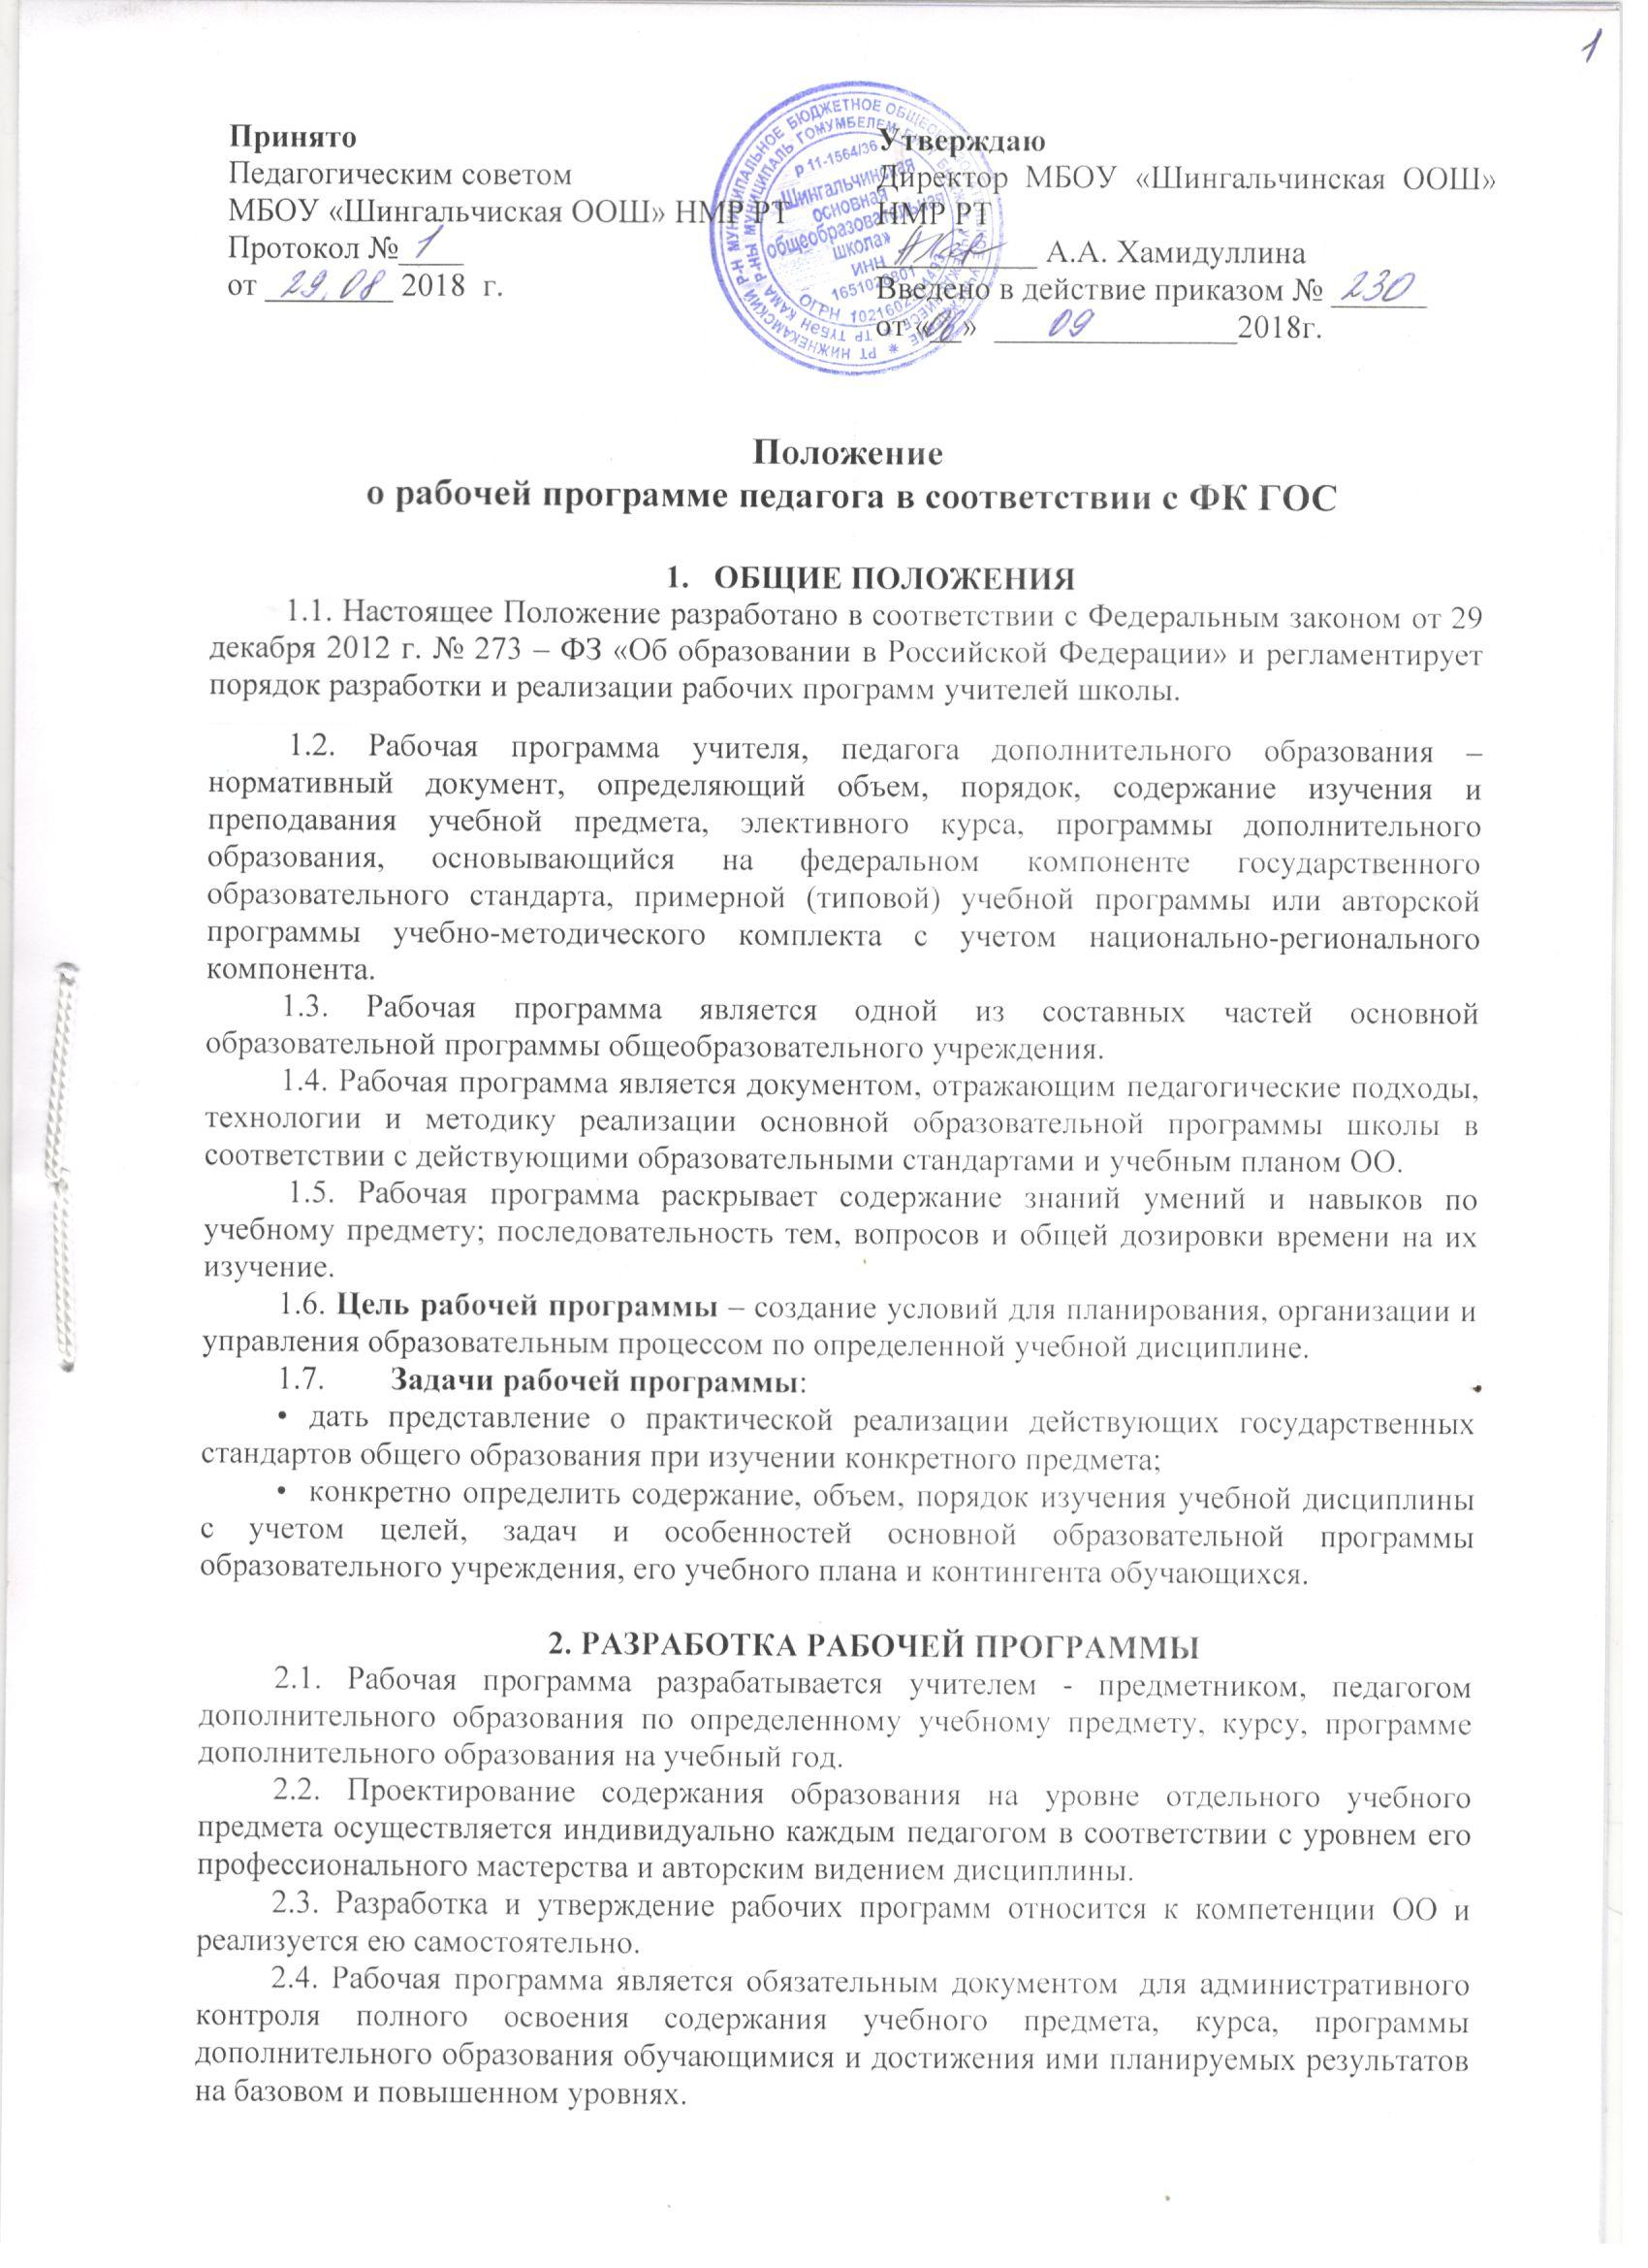

3. СТРУКТУРА И СОСТАВЛЯЮЩИЕ РАБОЧЕЙ ПРОГРАММЫ
3.1. Рабочая программа по учебному предмету, курсу, программе дополнительного образования разрабатывается на основе:
- Федерального компонента государственного стандарта основного общего и среднего (полного) общего образования (приказ МО и Н РФ от 05.03.2004г. №1089) с изменениями, внесенными; приказом Минобрнауки России от 23 июня 2015 года N 609;
- примерных программ по отдельным учебным предметам общего образования или авторских программ, в том числе программ дополнительного образования;
- примерных программ по отдельным учебным предметам общего образования и материалам авторского учебно-методического комплекта (при отсутствии соответствующих авторских программ к линии учебников, имеющихся в федеральном перечне).
- Учебного плана ОО на учебный год;
- Положения о рабочей программе ОО.
3.2. Структура рабочей программы включает в себя:
- титульный лист;
- пояснительная записка;
- список рекомендуемой учебно-методической литературы.
- календарно-тематическое планирование (приложение 2);
3.3. Титульный лист (Приложение №1)
- полное наименование ОО;
- гриф принятия, утверждения рабочей программы;
- название учебного предмета, для изучения которого написана программа;
- указание классов, где реализуется рабочая программа;
- фамилия, имя и отчество учителя, составителя рабочей программы, квалификационная категория;
- название населенного пункта;
- год разработки рабочей программы.
3.4. Пояснительная записка.
В пояснительной записке указываются:
- нормативные документы, на основании которых составляется программа; сведения о примерной программе, на основе которой разработана рабочая программа с указанием наименования, автора и года издания;
- цели и задачи с учетом специфики учебного предмета;
- место предмета в учебном плане;
- тематическое распределение количества часов;
- основное содержание обучения, включая тематику практических занятий по предмету;
- требования к подготовке учащихся по предмету к концу учебного года.
3.5. Список рекомендуемой учебно-методической литературы. Список должен содержать используемый учителем учебно-методический комплект (УМК) с обязательным указанием учебника для учащихся.
3.6. В календарно-тематическом планировании обязательными графами являются (Приложение №3): перечень разделов, тем и последовательность их изучения; количество часов на изучение каждого раздела и каждой темы; тема урока; дата проведения (план/факт). Остальные графы учитель вправе включать по своему усмотрению. Если учитель ведет в параллели несколько классов, указывается фактическое прохождение программы каждого класса.
В соответствии с календарно-тематическим планированием заполняется электронный журнал или журнал элективных курсов. Если тема изучается в продолжение нескольких уроков, то в журнале не рекомендуется повторять ее несколько раз, в этом случае в журнале записывают фактическое содержание темы.

4. РАССМОТРЕНИЕ И УТВЕРЖДЕНИЕ РАБОЧЕЙ ПРОГРАММЫ

Рассмотрение и утверждение рабочей программы, контроль за реализацией.

4.1. Рабочая программа по учебному предмету, курсу, дополнительной образовательной программы рассматривается на заседании методического объединения учителей на предмет ее соответствия требованиям соответствующему ФК ГОС. Решение методического объединения учителей «рекомендовать рабочую программу к утверждению» отражается в протоколе заседания, а на первой странице рабочей программы ставится гриф согласования: «Рассмотрено», номер протокола заседания методического объединения учителей, дата, подпись руководителя ШМО школы, расшифровка подписи.
4.2. Затем рабочая программа анализируется заместителем директора по учебной работе на предмет соответствия программы учебному плану школы и требованиям ФК ГОС. На первой странице рабочей программы ставится гриф согласования: «Согласовано», заместитель директора по УР, (подпись), расшифровка подписи, дата.
4.3. После согласования рабочая программа утверждается приказом директора школы, ставится гриф утверждения на титульном листе «Утверждаю», директор ОО, приказ № ___ от ____г.
При несоответствии рабочей программы установленным требованиям, накладывается резолюция о необходимости доработки с указанием конкретного срока.
4.4. Рабочая программа составляется на один учебный год и утверждается ежегодно в начале учебного года (до 31 августа текущего года).
4.5. Все изменения, дополнения, вносимые педагогом в рабочую программу в течение учебного года, должны быть согласованы с заместителем директора по учебной работе (на последнем листе делается соответствующая запись о дате внесения изменений, причинах (Приложение №4).
4.6. Копия рабочей программы сдается заместителю директора, курирующему предмет. Учитель по окончании каждой четверти вносит данные о фактическом выполнении программы, согласно проведенным урокам и занятиям.
4.7. Листы рабочей программы нумеруются и прошиваются с фиксацией количества пронумерованных страниц и утверждением подписью директора на последней странице. Возможна двухсторонняя распечатка листа (кроме титульного листа).
4.8. Утвержденные рабочие программы являются составной частью основной образовательной программы школы, входят в обязательную нормативную локальную документацию образовательного учреждения и представляются органам управления образованием регионального и муниципального уровней, органам контроля и надзора в сфере образования, педагогическому коллективу, родительской общественности.
4.9. Администрация образовательного учреждения осуществляет контроль реализации рабочих программ в соответствии с планом внутришкольного контроля.

Приложение №1

Рассмотрено  Руководитель МО  _________/________________/  Протокол № ____  от «____» __________201__ г. | Согласовано  Заместитель директора по УР  МБОУ «Шингальчинская ООШ» НМР РТ  _________/_________________/  от «____» _________ 201__ г. | Утверждаю  Директор МБОУ « Шингальчинская ООШ » НМР РТ  _______________/А.А.Хамидуллина /  Приказ № _______________  от «____» _________ 201__г.

РАБОЧАЯ ПРОГРАММА

по математике для 7 класса
Ивановой Инны Ивановны,
учителя первой квалификационной категории
МБОУ «Шингальчинская ООШ» НМР РТ

с. Шингальчи, 2018 год

Приложение 2

Сетка календарно-тематического планирования для рабочих программ

№ п/п  (сквозная нумерация) | Содержание  (разделы, темы) | Количество часов | Дата по  плану | Дата по  факту

Приложение 3

Лист изменений в календарно-тематическом планировании

№ записи | Дата | Изменения,  внесенные в КТП | Причина | Согласование с зам. директора по УР

